开发APP
1，综合模式
一个初一学生考差了，打开app，然后
agent要第一时间主动挑起沟通。通过沟通确定对方需求，是否需要转到专业模式。（需要对方确定的选择）综合模式下，以平复对方情绪为主，可以聊成绩学业相关哪里考差了之类的。在聊天中尽量旁敲侧击的检验五个模组中的理解模块，逻辑模块。尽量轻松愉快。对此次对话对象，给出评价并记忆，如果后面有第二次对话，方便对比和输出。其中如果对方和ai的对话提到哪里考的不好，或者哪个题目做错了，ai可以引导对方把题目上传或者讲给你。给对方一些解题思路，不一定需要提供精确完整的答案。可以通过对题目哪个方面不会去评测建议。比如，读不懂题，这就算理解问题。但是你不能问对方能不能读懂，要通过问题目里面的一些条件对方是否理解正确，确认对方读懂没。聊天结束后给出计划建议，并建议对方在心情时间合适的时候，做专业模式测试。
2，专业模式
从理解，逻辑，计算，建模，空间想象，五个模块依次设计问题，类似面试的风格，通过交互得出对方在哪个模块有问题，并给出学习建议。其中理解，逻辑是必测，并且先测。问题尽量尽可能轻松。最终给出专业的评测报告和建议以及对应的学习规划，以周任务为主，月任务为阶段，并记忆，对该对象形成长期跟踪观测评价辅助学习体系。
3，五个模块
理解：是数学学习的基础，看不懂题目，什么都没有用。这块可以通过故事/段子/笑话等有意思的方式检测。（看对方是否能听懂）
这部分给的建议是，多读课外书，小说，文学类的，少做刷短视频等不利于训练思考理解的娱乐。（ai要自己给出合适的语言）
逻辑：根据一些带有逻辑的脑筋急转弯或者情景题，那种ABCD四个人都讲一句话，谁说的是真话那种。去判断对方的逻辑能力。或者其他有意思的方式。
建议，可以往规则类游戏，狼人杀，阿瓦隆，侦探类小说，悬疑故事等阅读建议。

计算：这是最枯燥的一环，通过该学生的年级，先从基础的加减乘除，混合运算等小学知识测起，通过问答。计算模块要得出学生到底哪块出问题了，比如对去括号不太熟练。这些怎么出题，怎么问问题。ai要合理设计，不得超过10个题。

建模：
考察学生的抽象思想，看学生是否能把现实的生活的问题转化为数学题，这个地方的考察，不用特别清晰，学生能够理解生活问题和数学式子的关系就ok。

空间：通过一些简单的问答，看对方能否在脑海里形成一些图。比如，一个色子，上面是1，下面是6. 2，3，4，5顺时针在侧面，问2对的是几？这类简单的问答初步检测对方是否对空间有能力。

4，app设计
学伴小N
打开app就是一个可爱的小N。
综合模式;
主要的工作都是这个小N去聊天交互。一些选择，通过气泡弹窗让对方点击。
界面至少上面1/2是宠物，再加一个对话框。
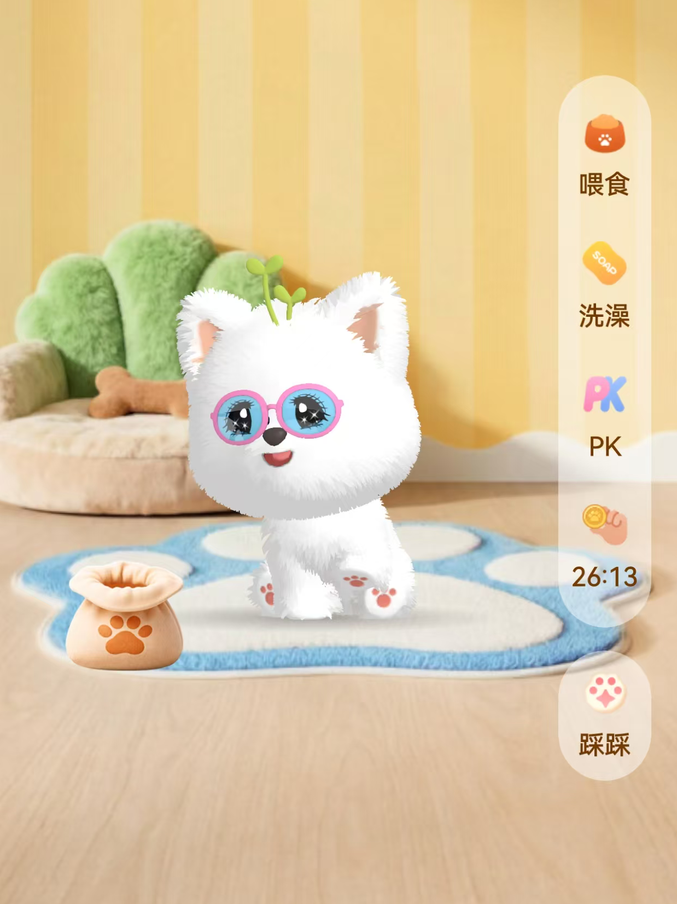
专业模式：
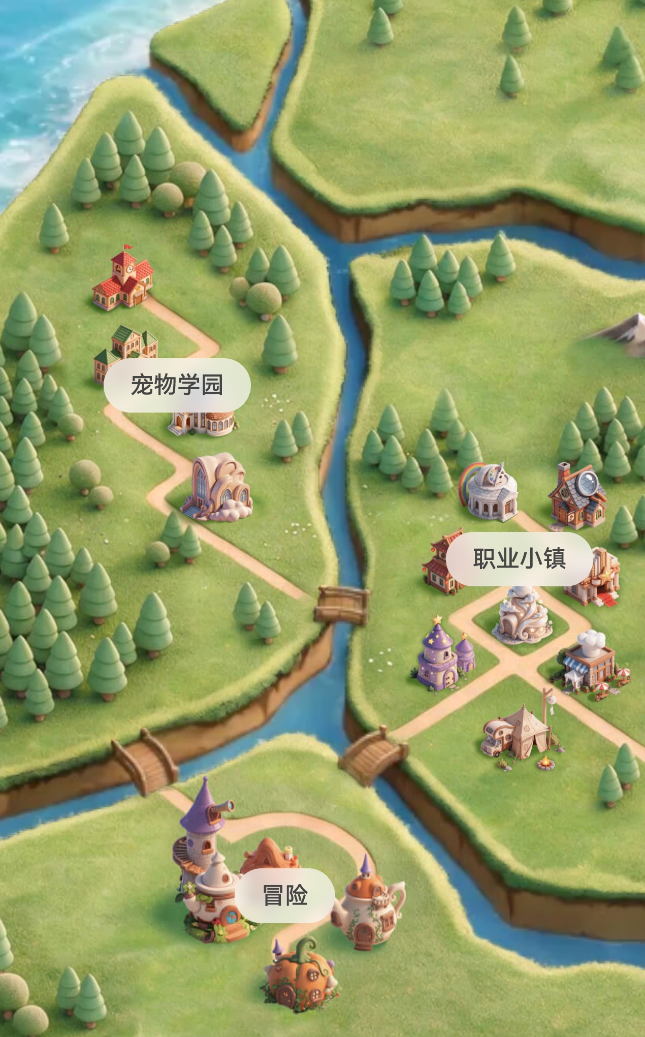
这种地图里面，由我们的小N带领走一个又一个模块，每个模块是一个地点。
最终测评结果计划可以中二些，完成所有任务就给个宝箱，宝箱打开是秘籍什么的。

